## 1.安装Git

<ftp://176.129.1.252/>

Git-2.9.3-64-bit.exe

直接下一步

## 2.IDEA配置Git

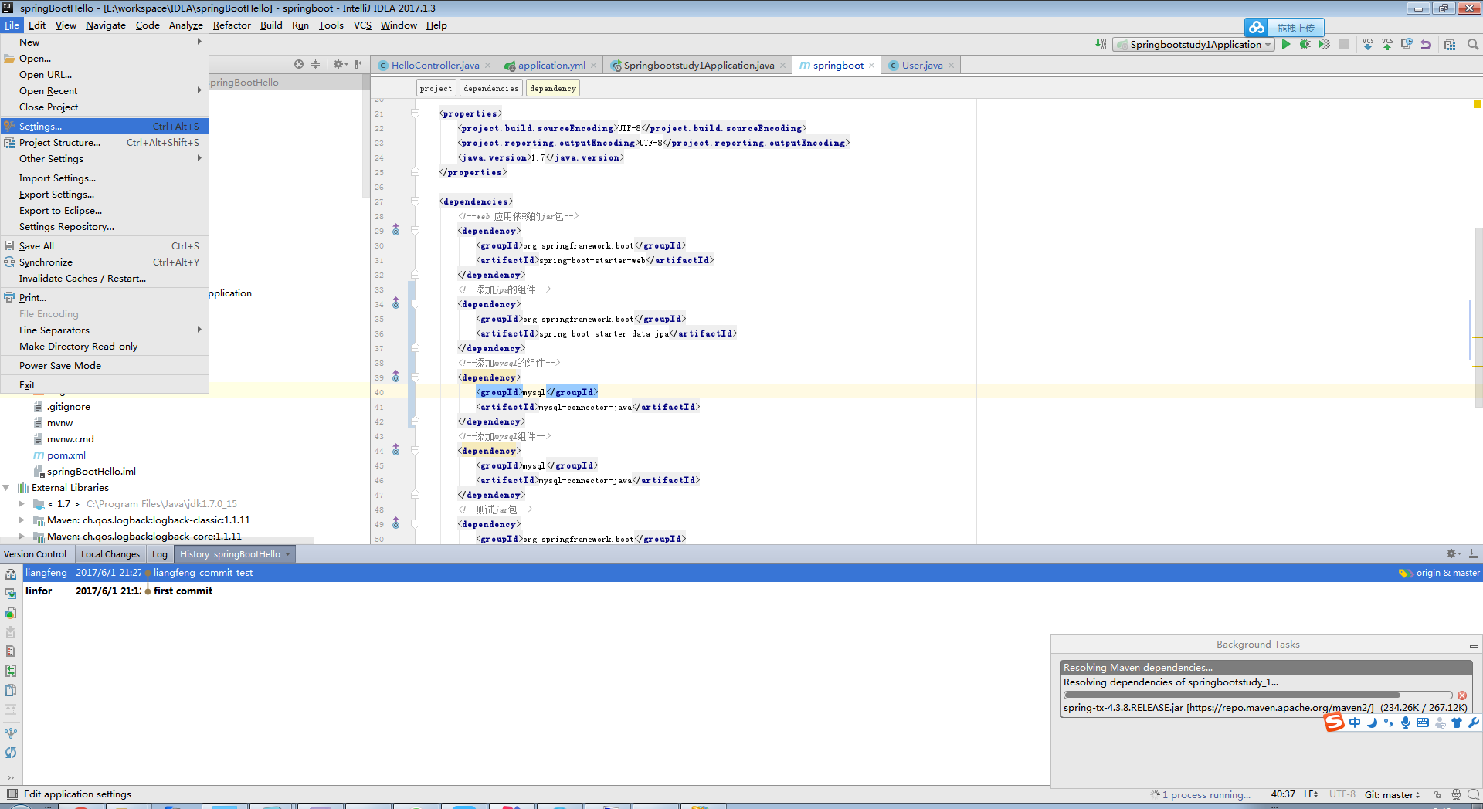

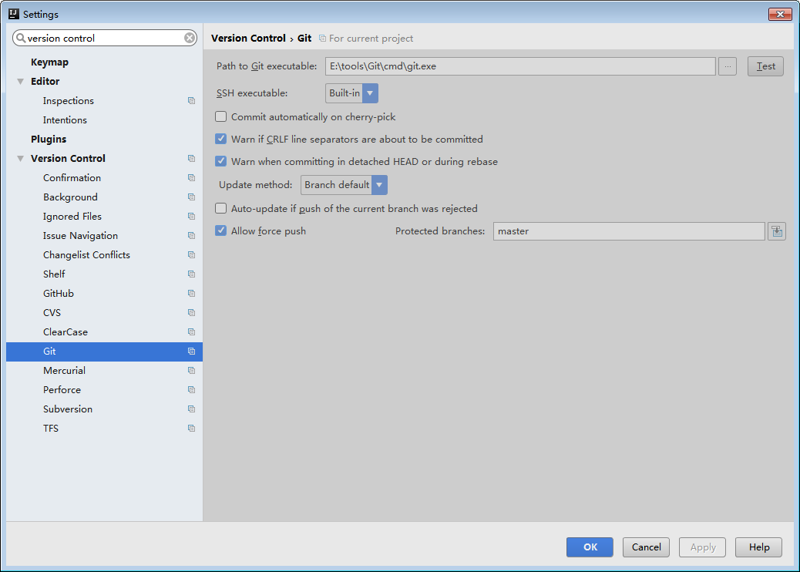

Git路径选择你安装路径里的git.exe程序，其他可以都不用改，点击Test

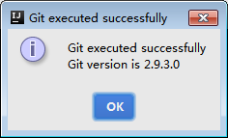

这样代表配置成功

## 3.从远程Git仓库上获取项目源码

# 

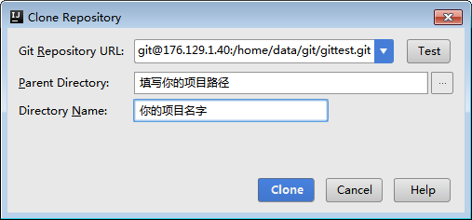

远程仓库地址URL:git@176.129.1.40:/home/data/git/gittest.git

接下来按向导操作，即可把项目从远程仓库克隆到本地仓库和IDE工作区。

## 4.修改源码，提交到远程仓库

### Git与提交有关的三个命令对应的操作：

**Add**命令是把文件从IDE的工作目录添加到本地仓库的stage区

**Commit**命令把stage区的暂存文件提交到当前分支的仓库，并清空stage区。

**Push**命令把本地仓库的提交同步到远程仓库。

### 具体操作，在项目上点击右键，选择Git菜单

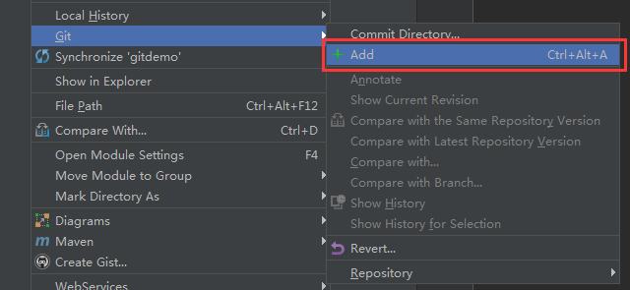

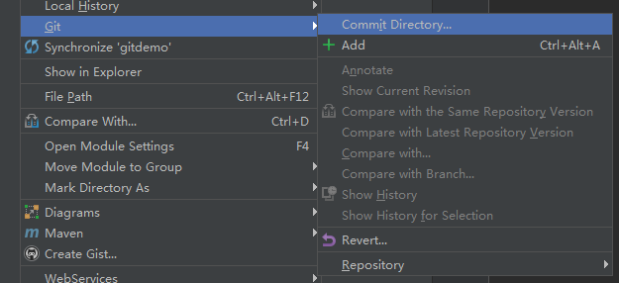

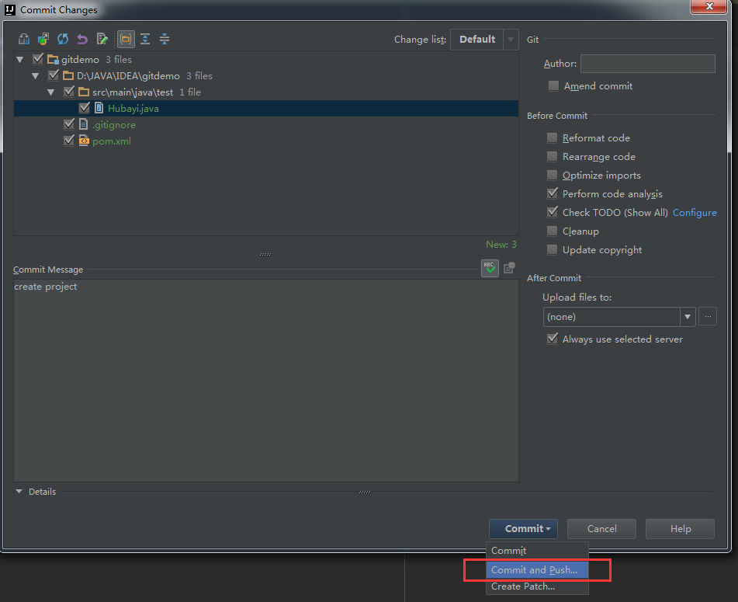

这里的CommitMessage一定要填写,填写你的修改了什么东西的描述

如果是第一次使用git还需要指定name和email

填写真实name和email，会和CommitMessage一起保存到git里面。

这样别人就知道是谁的改动

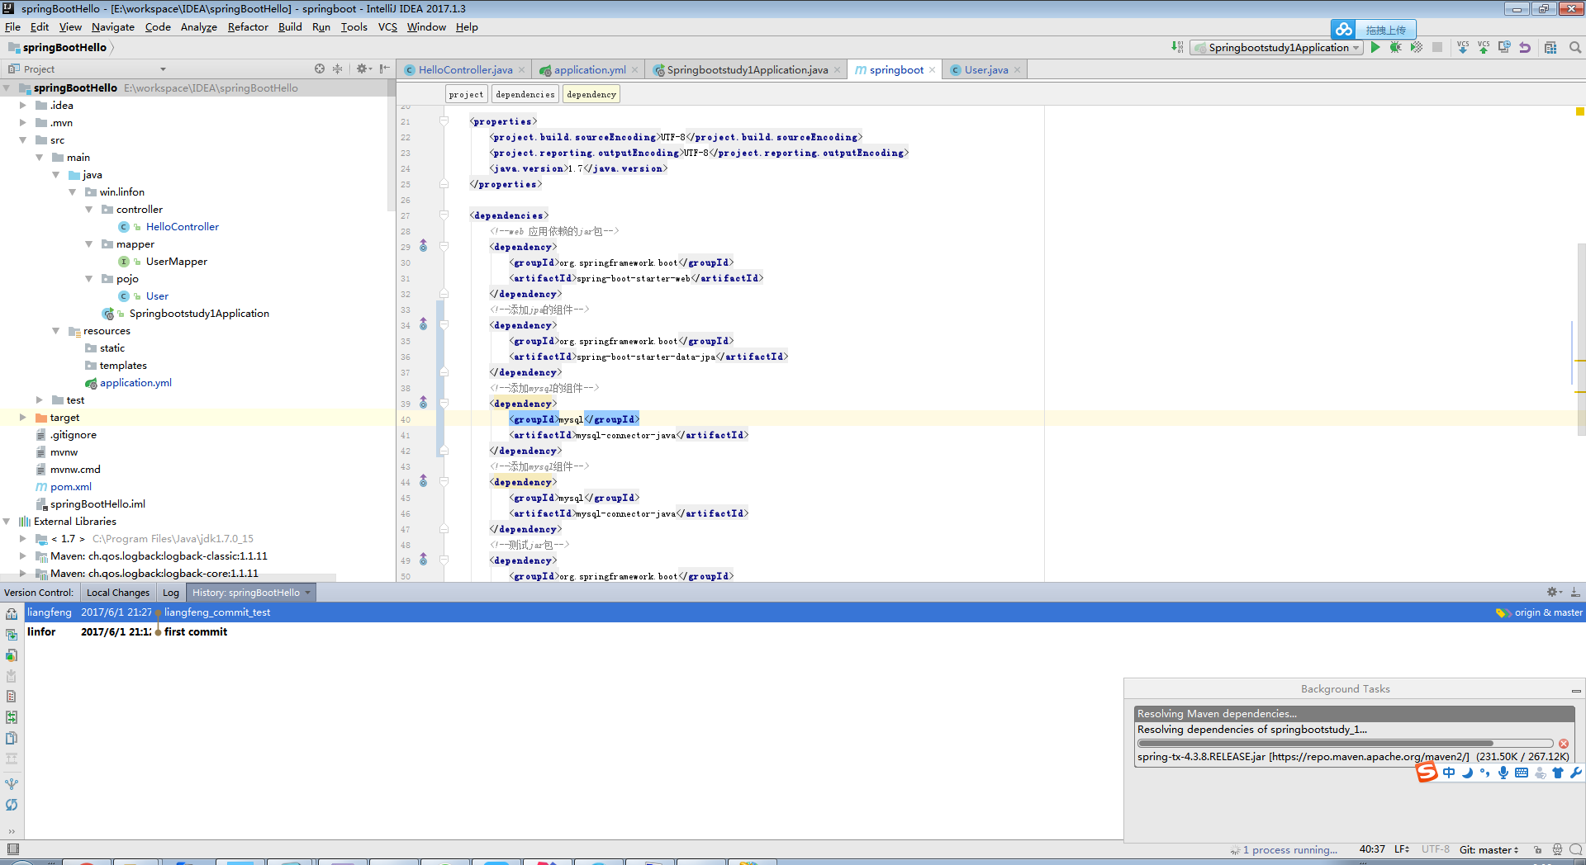

**\*\*注意：每次提交前先pull更新一下代码，以防别人提交之后，你的提交会有冲突**

## 拉取远程仓库的代码

